- 咨询评估报告编号：
康正评字2025-1-0815-F01ZLGJ6号

- 咨询评估项目名称：
北京市大兴区西红门镇大白楼村宅基地改革试点项目（村民独立住宅和村庄产业）南组团17#产业楼（现状为大金北路6号院1号楼）部分房地产市场租金水平评估

- 咨询委托人：
北京市盛世宏祥资产管理有限公司

- 房地产估价机构：
北京康正宏基房地产评估有限公司

- 注册房地产估价师：
王玉聪（注册号：1120240046）、许皓源（注册号：1119980019）

- 咨询评估报告出具日期：
2025年11月14日
房地产咨询报告

致咨询委托人函
北京市盛世宏祥资产管理有限公司：
受贵公司委托，我公司对北京市大兴区西红门镇大白楼村宅基地改革试点项目（村民独立住宅和村庄产业）南组团17#产业楼（现状为大金北路6号院1号楼）部分房地产在设定条件下的房地产市场租金水平进行了评估。
咨询对象：根据《咨询委托书》，咨询对象为北京市大兴区西红门镇大白楼村宅基地改革试点项目（村民独立住宅和村庄产业）南组团17#产业楼（现状为大金北路6号院1号楼）部分房地产，属大白楼村宅基地改革试点项目17#产业楼。根据《咨询委托书》，本次评估设定咨询对象总建筑面积为3730.18平方米，其中：地下1层建筑面积为1386.40平方米，地上1层建筑面积为905.30平方米，地上2层建筑面积为1438.48平方米。现状空置。
咨询目的：为咨询委托人了解咨询对象在设定条件下的房地产市场租金水平提供参考依据。
价值时点：2025年10月27日
价值类型：根据房地产估价规范、国家现行有关标准规定和项目的具体要求，本次评估采用的是市场价格标准。根据《房地产估价基本术语标准》[GB/T50899-2013]，市场价格是指某房地产在市场上的平均交易价格。
本次估价的“房地产市场租金水平”是指在正常市场情况下，在价值时点2025年10月27日，咨询对象设定用途为商业，装修状况设定为地下1层为原结构顶棚、耐水腻子墙面、地砖地面，1层为原结构顶棚、耐水腻子墙面、地砖地面，2层为石膏板顶棚、耐水腻子墙面、地砖地面状态下的房地产租赁价格（含税），其不含物业费、能源费、房地产经纪公司服务费等。
咨询方法：本次估价采用的咨询方法为比较法。
咨询结果：评估专业人员根据咨询的目的，按照咨询的程序，采用科学的咨询方法，在认真分析现有资料的基础上，结合本次咨询的要求，通过仔细测算和认真分析各种影响房地产租赁价格的因素，确定咨询对象于价值时点的房地产市场租金水平，详见咨询结果一览表。

咨询结果一览表
咨询对象 | 面积（㎡） | 楼层 | 房地产市场租金水平  （元/平方米·天）
北京市大兴区西红门镇大白楼村宅基地改革试点项目（村民独立住宅和村庄产业）南组团17#产业楼（现状为大金北路6号院1号楼）商业用房（1层） | 905.30 | 1层 | 1.35
北京市大兴区西红门镇大白楼村宅基地改革试点项目（村民独立住宅和村庄产业）南组团17#产业楼（现状为大金北路6号院1号楼）商业用房（2层） | 1438.48 | 2层 | 0.95
北京市大兴区西红门镇大白楼村宅基地改革试点项目（村民独立住宅和村庄产业）南组团17#产业楼（现状为大金北路6号院1号楼）商业用房（1-2层） | 2343.78 | 1-2层 | 1.10
北京市大兴区西红门镇大白楼村宅基地改革试点项目（村民独立住宅和村庄产业）南组团17#产业楼（现状为大金北路6号院1号楼）商业用房（地下1层） | 1386.40 | -1层 | 0.68
北京市大兴区西红门镇大白楼村宅基地改革试点项目（村民独立住宅和村庄产业）南组团17#产业楼（现状为大金北路6号院1号楼）商业用房（地上、地下合计） | 3730.18 | -1层、1层、2层 | 0.95

特别提示：
1.本次咨询设定咨询对象权属清晰、合法、无争议，未被查封或者以其他形式限制其房地产权利，不涉及第三方权利义务。
2.本次咨询设定咨询对象为钢混结构。设定咨询对象用途为商业。设定咨询对象于价值时点状态下的装修情况（即地下1层为原结构顶棚、耐水腻子墙面、地砖地面，1层为原结构顶棚、耐水腻子墙面、地砖地面，2层为石膏板顶棚、耐水腻子墙面、地砖地面）。
3.本咨询结果同时受本报告正文中“估价的假设和限制条件”限制。
顺致
商祺
北京康正宏基房地产评估有限公司
法定代表人：
二○二五年十一月十四日

目 录
估价师声明 5
估价假设和限制条件 6
估价结果报告 9
一、咨询委托人 9
二、房地产估价机构 9
三、估价目的 9
四、咨询对象 9
五、价值时点 12
六、价值类型 12
七、估价原则 13
八、估价依据 14
九、估价方法 17
十、估价结果 17
十一、参与本次估价工作的评估专业人员 18
十二、实地查勘期 18
十三、估价作业期 18
估价技术报告 19
一、咨询对象描述与分析 19
（一）实物状况分析 19
（二）权益状况分析 21
（三）区位状况分析 21
二、市场背景描述与分析 22
三、最高最佳利用分析 35
四、估价方法适用性分析 36
五、估价测算过程 37
六、估价结果确定 45
附 件 47
- 《咨询委托书》
- 咨询对象所在位置示意图
- 咨询对象实地查勘情况和相关照片
- 《乡村建设规划许可证》[乡字第11015202200003号]复印件
- 《工程竣工验收备案表》[0246大竣2024（建）0039号]复印件
- 《人防工程竣工验收备案通知单》[（2024）京防（大）竣备字第0014号]复印件
- 咨询委托人《营业执照（副本）》复印件
- 房地产估价机构《营业执照（副本）》复印件
- 房地产估价机构估价资质证书复印件
- 评估专业人员执业证书复印件

估价师声明

注册房地产估价师郑重声明：

（一）注册房地产估价师在本咨询报告中对事实的说明是真实的和准确的，没有虚假记载、误导性陈述和重大遗漏。

（二）本咨询报告中的分析、意见和结论是注册房地产估价师独立、客观、公正的专业分析、意见和结论，但受到本咨询报告中已说明的估价假设和限制条件的限制。

（三）注册房地产估价师与咨询报告中的咨询对象没有现实或潜在的利益，与咨询委托人及估价利害关系人没有利害关系，也对本咨询报告中的咨询对象、咨询委托人及估价利害关系人没有偏见。

（四）注册房地产估价师依照中华人民共和国国家标准《房地产估价规范》及《房地产估价基本术语标准》，以及相关房地产估价专项标准进行估价工作，撰写本咨询报告。

估价假设和限制条件

（一）本次估价的一般假设
1.在价值时点的房地产市场为公开、平等、自愿的交易市场。
2.以咨询对象为符合法律、法规规定，在市场上可进行出租的房地产为假设前提。
3.以咨询委托人能按照设定用途正常使用并可持续对外出租为假设前提。
4.评估专业人员已对咨询委托人所提供的、本报告所依据的咨询对象的权属以及其他相关资料进行了检查，无理由怀疑其合法性、真实性、准确性和完整性。本次评估设定咨询委托人提供的资料合法、属实，并且提供了与本次评估有关的所有资料，没有保留及隐瞒。
5.本次评估设定咨询对象权属清晰、合法、无争议，未被查封或者以其他形式限制其房地产权利，不涉及第三方权利义务。
6.咨询对象建筑面积以《咨询委托书》上载明的为依据。
6.评估专业人员对咨询对象及其周边环境进行了一般性查勘，并对房屋安全以及环境污染等影响咨询对象价值的重大因素给予了关注，在无理由怀疑咨询对象存在隐患且无相应的专业机构进行鉴定、检测的情况下，设定咨询对象能够正常安全使用。
7.任何有关咨询对象的运作方式、程序符合国家、地方的有关法律、法规。
8.本次咨询结果未考虑国家宏观政策发生重大变化以及遇有自然力和其他不可抗力对咨询结果的影响。

（二）特殊事项假设前提
1.未定事项假设
无
2.背离事实假设
无
3.不相一致假设
根据《乡村建设规划许可证》[乡字第11015202200003号]，咨询对象为产业楼，根据评估专业人员实地查勘，设定咨询对象的最佳使用用途为商业，本报告是为委托方了解咨询对象在设定条件下的房地产市场租金水平提供参考依据。
4.依据不足假设
（1）截至本咨询报告出具之日，咨询委托人未能提供《不动产权证书》。本次评估以咨询委托人提供的《咨询委托书》的建筑面积为估价的假设前提。
（2）根据《咨询委托书》，设定咨询对象为钢混结构。

（三）咨询报告使用限制
- 使用范围：本咨询报告只能由咨询报告载明的报告使用者使用，且只能用于本报告载明的唯一估价目的和用途。
- 咨询报告使用者：本次估价业务的咨询委托人及本次咨询业务委托合同所约定的使用者。
- 咨询委托人或者本咨询报告使用者应按照法律规定和咨询报告载明的使用范围使用本咨询报告。咨询委托人或者咨询报告使用者违反前述规定使用本咨询报告的，估价机构和评估专业人员不承担责任。
- 除咨询委托人、估价委托合同中约定的其他咨询报告使用者和法律、行政法规规定的咨询报告使用者之外，其他任何机构和个人不能成为咨询报告的使用者。
- 未经本估价机构书面同意，本咨询报告的全部或任何一部分均不得向咨询委托人、报告使用者、报告审查部门之外的单位和个人提供，也不得以任何形式公开发表。
- 咨询报告使用者应当正确理解估价结论。估价结论不等同于咨询对象可实现价格，估价结论不应当被认为是对咨询对象可实现价格的保证。
- 本咨询报告估价目的是为咨询委托人了解咨询对象在设定条件下的房地产市场租金水平提供参考依据，不做其他评估目的之用。如果咨询对象的评估条件或目的发生变化，需重新进行评估。
- 本咨询报告估价结果为价值时点下咨询对象于本咨询报告所列设定条件及假设前提下的价格，如设定条件发生变化，咨询结果需要做相应的调整直至重新评估。
- 咨询委托人应对其提供的权属证明以及其他资料的真实性、完整性和合法性负责。如因资料失实或资料提供人有所隐匿而导致估价结果失真，估价机构不承担相应的责任。
- 本咨询报告中数据全部采用电算化连续计算得出，由于在报告中计算的数据均按四舍五入取整或保留小数位，故可能出现个别等式左右不完全相等的情况，但不影响计算结果及最终评估结论的准确性。
- 本咨询报告在估价机构盖章和注册房地产估价师签字或签章的条件下有效。
- 本咨询报告使用期限自2025年11月14日（报告出具日）起计算壹年。
- 本咨询报告由北京康正宏基房地产评估有限公司负责解释。

估价结果报告

一、咨询委托人
单位名称：北京市盛世宏祥资产管理有限公司
联系人：李亮
联系电话：13911082323

二、房地产估价机构
受托机构：北京康正宏基房地产评估有限公司
备案等级：一级
备案证书编号：建房估备字[2013第]081号
有效期限：2025年7月1日至2028年6月30日
注册地址：北京市丰台区芳城园一区16号楼2层2门配套公建01
法定代表人：齐宏
联 系 人：王玉聪
联系电话：010-82253558

三、估价目的
为咨询委托人了解咨询对象在设定条件下的房地产市场租金水平提供参考依据。

四、咨询对象
（一）咨询对象范围
本次评估咨询对象为北京市大兴区西红门镇大白楼村宅基地改革试点项目（村民独立住宅和村庄产业）南组团17#产业楼（现状为大金北路6号院1号楼）（部分）房地产，根据《咨询委托书》，本次评估设定咨询对象总建筑面积为3730.18平方米，其中：地下1层建筑面积为1386.40平方米，地上1层建筑面积为905.30平方米，地上2层建筑面积为1438.48平方米。
（二）咨询对象基本状况
咨询对象位于北京市大兴区西红门镇大白楼村，属大白楼村宅基地改革试点项目17#产业楼，咨询对象的范围是17#产业楼（现状为大金北路6号院1号楼）部分房地产，地下1层建筑面积为1386.40平方米，地上1层建筑面积为905.30平方米，地上2层建筑面积为1438.48平方米（面积依据为咨询委托人提供的《咨询委托书》）。
（三）土地基本状况
1.根据咨询委托人提供的《咨询委托书》，估价对象土地为集体建设用地。
2.咨询对象现状已按规划要求完成开发建设，无特别规划限制条件。
3.咨询对象所属项目用地四至：
方位 | 证载 | 现状
东 | —— | 大白楼村
南 | —— | 大白楼村
西 | —— | 大白楼村
北 | —— | 大金北路

（转下页）

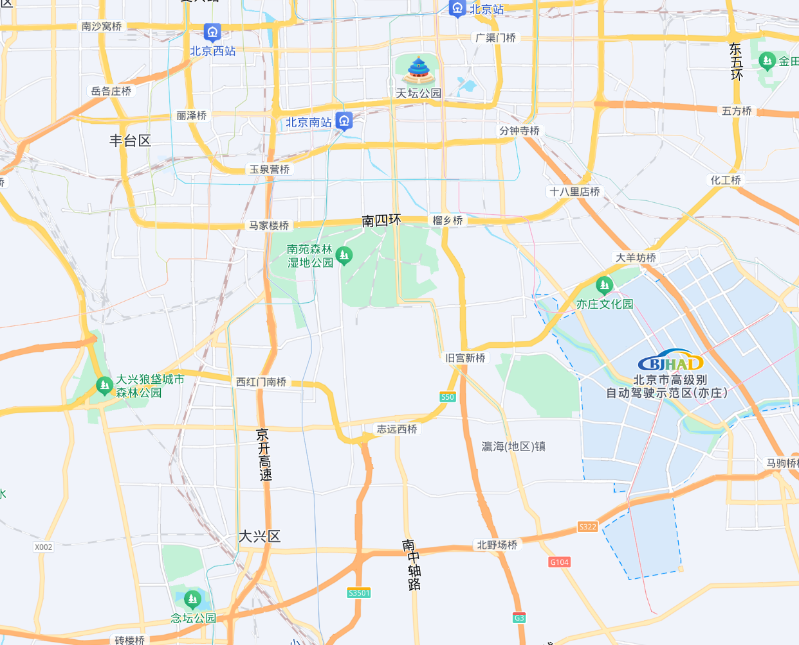
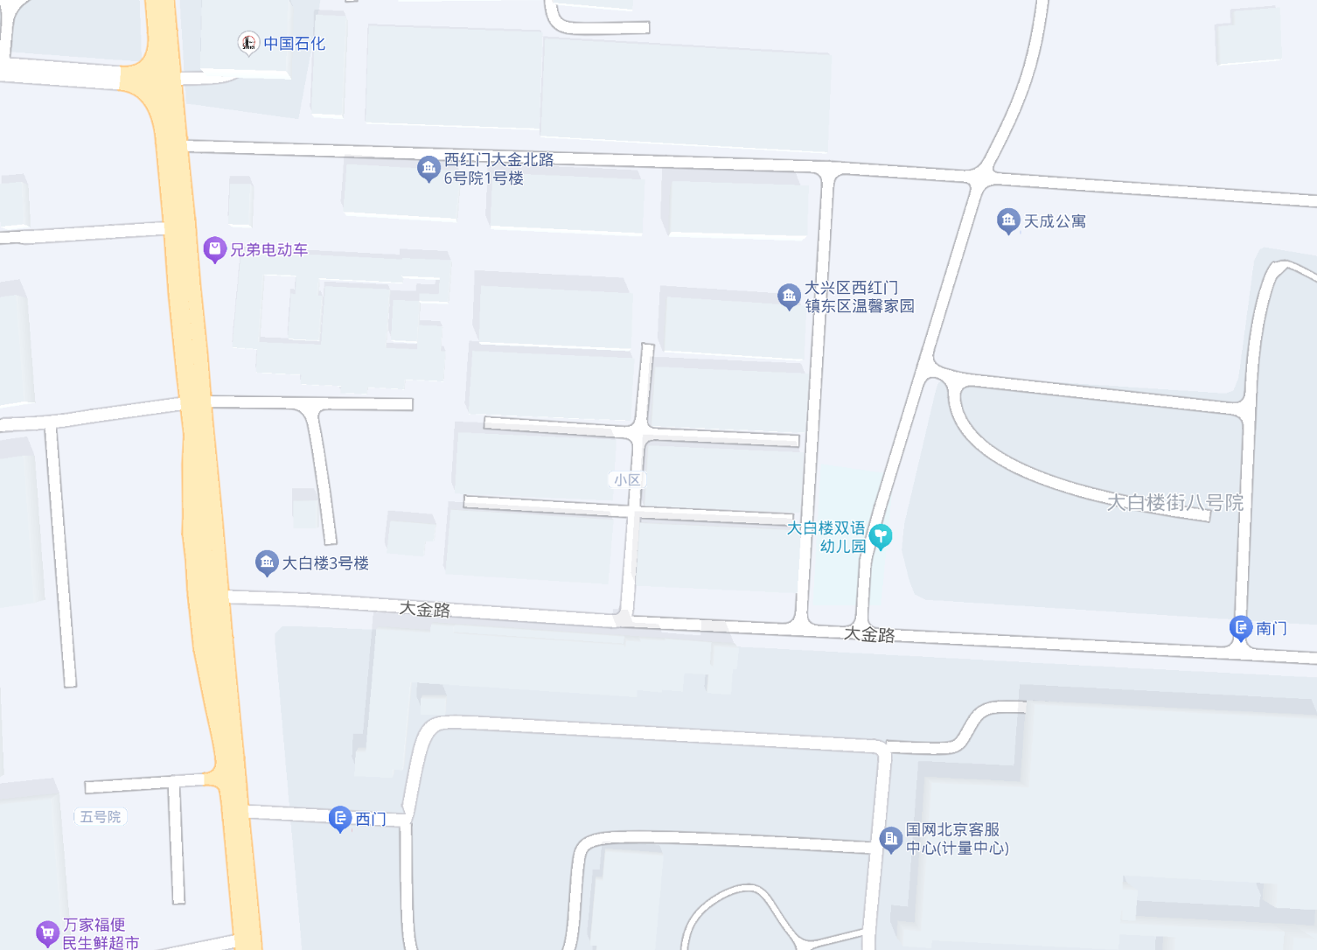
咨询对象

（咨询对象现状为西红门大金北路6号院1号楼，所属项目位于大兴区西红门镇大白楼村，咨询对象北侧紧邻城市支路——大金北路，西侧距团河路直线距离约110米。）
4.咨询对象所属项目用地呈近似规则形状，场地地势较平坦。
5.基础设施状况：
咨询对象现状市政基础设施完备，达“七通”（即通路、通电、通讯、通上水、通下水、通燃气、通热）。
（四）建筑物基本状况
咨询对象属北京市大兴区西红门镇大白楼村宅基地改革试点项目（村民独立住宅和村庄产业）南组团17#产业楼（现状为大金北路6号院1号楼），17#产业楼总建筑面积为5265.75平方米，其中：地上建筑面积为3032.45平方米（含人防47.35平方米），地下建筑面积为2233.30平方米（含人防836.25平方米）。17#产业楼为1幢低层建筑，地上2层，地下2层。根据《工程竣工验收备案表》[0246大竣2024（建）0039号]，项目于2022年5月7日开工，2024年7月1日竣工。根据《咨询委托书》，该项目建筑为钢混结构。项目内部普通装修。该项目空调系统为中央空调、配备1部电梯，配备烟感、喷淋、消防栓等。
本次评估咨询对象为17#产业楼（现状为大金北路6号院1号楼）部分房地产，地下1层建筑面积为1386.40平方米，地上1层建筑面积为905.30平方米，地上2层建筑面积为1438.48平方米。
根据评估专业人员实地查勘，咨询对象现状空置，现状内部装修情况地下1层为原结构顶棚、耐水腻子墙面、地砖地面，1层为原结构顶棚、耐水腻子墙面、地砖地面，2层为石膏板顶棚、耐水腻子墙面、地砖地面，房屋维护情况良好。

五、价值时点
2025年10月27日（评估专业人员实地查勘之日）

六、价值类型
根据房地产估价规范、国家现行有关标准规定和项目的具体要求，本次评估采用的是市场价格标准。根据《房地产估价基本术语标准》[GB/T50899-2013]，市场价格是指某房地产在市场上的平均交易价格。
本次估价的“房地产市场租金水平”是指在正常市场情况下，在价值时点2025年10月27日，咨询对象用途为商业，装修状况设定为地下1层为原结构顶棚、耐水腻子墙面、地砖地面，1层为原结构顶棚、耐水腻子墙面、地砖地面，2层为石膏板顶棚、耐水腻子墙面、地砖地面状态下的房地产租赁价格（含税），其不含物业费、能源费、房地产经纪公司服务费等。

七、估价原则
我们在本次估价时遵循了以下原则：
（一）独立、客观、公正原则
独立、客观、公正原则要求评估专业人员站在中立的立场上，评估出对各方当事人来说均是公平合理的价格。独立、客观、公正原则是房地产估价的基本原则，也是房地产市场价值估价中的最高行为准则。
（二）合法原则
房地产估价遵循合法原则，应当以咨询对象的合法产权、合法使用、合法交易为前提进行。
本次评估设定咨询对象权属清晰、合法、无争议，任何有关估价对象的运作方式、程序符合国家、地方的有关法律、法规。
（三）最高最佳利用原则
由于房地产具有用途的多样性，不同的利用方式能为权利人带来不同的收益，且房地产权利人都期望从其占有的房地产上获得更多的收益，并以能满足这一目的为确定房地产利用方式的依据。所以，最高最佳利用是在法律上可行、技术上可能、经济上可行，经过充分合理的论证，能使咨询对象价值达到最大、最可能的使用。本次评估设定咨询对象房屋用途为商业，符合最高最佳利用原则。
（四）替代原则
替代原则的理论依据是同一市场上相同物品具有相同市场价值的经济学原理。替代原则是保证房地产估价能够通过运用市场资料进行和完成的重要理论前提：只有承认同一市场上相同物品具有相同的市场价值，才有可能根据市场资料对咨询对象进行估价。
替代原则也反映了房地产估价的基本原理和最一般的估价过程：房地产估价所要确定的估价结论是咨询对象的客观合理价值。对于房地产交易目的而言，该客观合理价值应当是在公开市场上最可能形成或者成立的价格，房地产估价就是参照公开市场上足够数量的类似房地产的近期成交价格来确定咨询对象的客观合理价值的。
（五）价值时点原则
估价结论首先具有很强的时间相关性，这主要是考虑到资金的时间价值，在不同的时间点上发生的现金流量对其价值影响是不同的。所以，在房地产估价时统一规定：如果一些款项的发生时点与价值时点不一致，应当折算为价值时点的现值。
估价结论同时具有很强的时效性，这主要是考虑到房地产市场价格的波动性，同一咨询对象在不同时点会具有不同的市场价格。所以强调：咨询结果是咨询对象在价值时点的价值体现，不能将咨询结果作为咨询对象在其他时点的价值。

八、估价依据
（一）有关的法律、法规及技术标准文件
- 《中华人民共和国土地管理法》（1986年6月25日第六届全国人民代表大会常务委员会第十六次会议通过，中华人民共和国主席令第41号公布，1987年1月1日起施行；1988年12月29日第七届全国人民代表大会常务委员会第五次会议第一次修正通过，自1988年12月29日起施行；1998年8月29日第九届全国人民代表大会常务委员会第四次会议修订通过，中华人民共和国主席令第8号公布，自1999年1月1日起施行；2004年8月28日第十届全国人民代表大会常务委员会第十一次会议第二次修正通过，中华人民共和国主席令第28号公布，自公布起日起施行；2019年8月26日第十三届全国人民代表大会常务委员会第十二次会议第三次修正通过，自2020年1月1日起施行）
- 《中华人民共和国城市房地产管理法》（1994年7月5日第八届全国人民代表大会常务委员会第八次会议通过，中华人民共和国主席令第29号公布，自1995年1月1日起施行；2007年8月30日第十届全国人民代表大会常务委员会第二十九次会议通过第一次修正通过，中华人民共和国主席令第72号公布，自公布之日起施行；2009年8月27日第十一届全国人民代表大会常务委员会第十次会议第二次修正通过，中华人民共和国主席令第18号公布，自公布之日起施行；2019年8月26日第十三届全国人大常委会第十二次会议通过第三次修正，自2020年1月1日起施行）
- 《中华人民共和国城乡规划法》（2007 年 10 月 28 日第十届全国人民代表大会常务委员会第三十次会议通过，中华人民共和国主席令第74号，自公布之日起施行；根据 2015 年 4 月 24 日第十二届全国人民代表大会常务委员会第十四次会议通过第一次修正，中华人民共和国主席令第23号公布，自公布之日起施行；根据2019年4月23日第十三届全国人民代表大会常务委员会第十次会议通过第二次修正，自公布之日起施行）
- 《不动产登记暂行条例》（2014年11月24日中华人民共和国国务院令第656号公布，自2015年3月1日起施行；根据2019年3月24日中华人民共和国国务院令第710号公布的《国务院关于修改部分行政法规的决定》修订，自公布之日起施行）
- 《不动产登记暂行条例实施细则》（2015年6月29日国土资源部第3次部务会议通过，自2016年1月1日起施行；根据2019年7月16日自然资源部第2次部务会议审议通过《自然资源部关于第一批废止和修改的部门规章的决定》[中华人民共和国自然资源部令第5号]修订，自公布之日起施行）
- 《中华人民共和国资产评估法》（2016年7月2日第十二届全国人民代表大会常务委员会第二十一次会议通过，2016年3月16日中华人民共和国主席令第46号公布，自2016年12月1日起施行）
- 《中华人民共和国民法典》（2020年5月28日第十三届全国人大三次会议表决通过，自2021年1月1日起施行）
- 《中华人民共和国城镇国有土地使用权出让和转让暂行条例》（1990年5月19日中华人民共和国国务院令第55号发布，自发布之日起施行；根据2020年11月29日中华人民共和国国务院令第732号公布的《国务院关于修改和废止部分行政法规的决定》修订，自公布之日起施行）
- 《中华人民共和国土地管理法实施条例》（1998年12月24日国务院第12次常务会议通过 ，1998年12月27日中华人民共和国国务院令第256号发布，自1999年1月1日起施行；2010年12月29日国务院第138次常务会议第一次修正通过，2011年1月8日中华人民共和国国务院令第588号发布，自发布之日起施行；2014年7月9日国务院第54次常务会议第二次修正通过，2014年7月29日中华人民共和国国务院令第653号公布，自公布之日起施行；2021年4月21日国务院第132次会议第三次修订通过，2021年7月2日中华人民共和国国务院令第743号公布，自2021年9月1日起施行）
- 《商品房屋租赁管理办法》（2010年12月1日中华人民共和国住房和城乡建设部令第6号发布 自2011年2月1日起施行）
- 《土地利用现状分类》[GB/T 21010—2017]
- 《自然资源部关于印发《国土空间调查、规划、用途管制用地用海分类指南》的通知》[自然资发〔2023〕234号]
- 《北京市房屋租赁管理若干规定》（2007年11月3日北京市人民政府第194号令公布 根据2011年5月5日北京市人民政府第231号令修改）
- 《北京市国土空间调查、规划、用途管制用地分类指南（试行）》
- 《住房租赁条例》（2025年7月16日中华人民共和国国务院令第812号公布，自2025年9月15日起施行）
- 《房地产估价规范》[GB/T 50291-2015]
- 《房地产估价基本术语标准》[GB/T 50899-2013]
- 咨询委托人提供的资料
1.《咨询委托书》
2.《乡村建设规划许可证》[乡字第11015202200003号]
3.《工程竣工验收备案表》[0246大竣2024（建）0039号]
4.《人防工程竣工验收备案通知单》[（2024）京防（大）竣备字第0014号]
（三）房地产估价机构及注册房地产估价师掌握和收集的估价所需资料
      - 评估专业人员实地查勘咨询对象的摄影和记录资料
      - 评估专业人员现场调查的咨询对象所在区域公服设施、基础设施、交通、环境条件等摄影和记录资料
      - 咨询对象及同类房地产的开发、交易、收益、成本等资料
      - 区域社会经济统计数据、规划发展、产业政策等资料
      - 区域城市资源、土地利用、不动产制度、金融及税收政策等资料
      - 城市地价指数、房屋建安造价数据等资料
      - 人民银行公布的资金存、贷款利率
      - 房地产估价机构及评估专业人员掌握的其他相关信息资料

九、估价方法
由于本次评估是为咨询委托人了解咨询对象在设定条件下的房地产市场租金水平提供参考依据，因此我们在认真分析研究咨询对象的相关资料，并通过对邻近地区同类物业调查的基础上，根据《房地产估价规范》（GB/T50291-2015）的评估程序，选用比较法进行评估。
估价方法简述如下：
比较法：比较法是选取一定数量的可比实例，将它们与咨询对象进行比较，根据其间的差异对可比实例成交价格进行处理后得到咨询对象价值或价格的方法。比较法主要用于同类房地产数量较多、经常发生交易且具有一定可比性的房地产。

十、估价结果
评估专业人员根据咨询的目的，按照咨询的程序，采用科学的咨询方法，在认真分析现有资料的基础上，结合本次咨询的要求，通过仔细测算和认真分析各种影响房地产租赁价格的因素，确定咨询对象于价值时点的房地产市场租金水平，详见咨询结果一览表。

咨询结果一览表
咨询对象 | 面积（㎡） | 楼层 | 房地产市场租金水平  （元/平方米·天）
北京市大兴区西红门镇大白楼村宅基地改革试点项目（村民独立住宅和村庄产业）南组团17#产业楼（现状为大金北路6号院1号楼）商业用房（1层） | 905.30 | 1层 | 1.35
北京市大兴区西红门镇大白楼村宅基地改革试点项目（村民独立住宅和村庄产业）南组团17#产业楼（现状为大金北路6号院1号楼）商业用房（2层） | 1438.48 | 2层 | 0.95
北京市大兴区西红门镇大白楼村宅基地改革试点项目（村民独立住宅和村庄产业）南组团17#产业楼（现状为大金北路6号院1号楼）商业用房（1-2层） | 2343.78 | 1-2层 | 1.10
北京市大兴区西红门镇大白楼村宅基地改革试点项目（村民独立住宅和村庄产业）南组团17#产业楼（现状为大金北路6号院1号楼）商业用房（地下1层） | 1386.40 | -1层 | 0.68
北京市大兴区西红门镇大白楼村宅基地改革试点项目（村民独立住宅和村庄产业）南组团17#产业楼（现状为大金北路6号院1号楼）商业用房（地上、地下合计） | 3730.18 | -1层、1层、2层 | 0.95

十一、参与本次估价工作的评估专业人员
注册房地产估价师
姓名 | 注册号 | 签名 | 签名日期
王玉聪 | 1120240046 |  | 年 月 日
许皓源 | 1119980019 |  | 年 月 日

十二、实地查勘期
2025年10月27日

十三、估价作业期
2025年10月27日至2025年11月14日

估价技术报告

一、咨询对象描述与分析

（一）实物状况分析
1.土地实物状况
（1）土地面积：咨询委托人未提供咨询对象《不动产权证书》及其土地信息相关资料，且未能提供咨询对象相关土地面积依据。
（2）土地利用状况：咨询对象属大白楼村宅基地改革试点项目（村民独立住宅和村庄产业）南组团17#产业楼，项目现状已完成开发建设。项目用地呈近似规则形状，场地地势较平坦，水文状况良好，工程地质条件良好，无不良地质现象。
（3）土地开发程度：咨询对象现状市政基础设施达“七通”（即通路、通电、通讯、通上水、通下水、通燃气、通热），保障程度较高。具体情况如下：
2.建筑物实物状况
咨询对象属北京市大兴区西红门镇大白楼村宅基地改革试点项目（村民独立住宅和村庄产业）南组团17#产业楼（现状为大金北路6号院1号楼），17#产业楼总建筑面积为5265.75平方米，其中：地上建筑面积为3032.45平方米（含人防47.35平方米），地下建筑面积为2233.30平方米（含人防836.25平方米）。17#产业楼为1幢低层建筑，地上2层，地下2层。地下2层为人防，平时功能为民防宣传教育基地，战时功能为二等人员掩蔽场所；地下1层为开间，1层为开间（其中5间已出租使用），2层整层已分隔为15间。该项目地下1层层高约3.3米，1层层高约3.4米，2层层高约2.6米。根据《工程竣工验收备案表》[0246大竣2024（建）0039号]，项目于2022年5月7日开工，2024年7月1日竣工。根据《咨询委托书》，该项目建筑为钢混结构。该项目配备地面免费停车位，该项目空调系统为中央空调、配备1部电梯，配备烟感、喷淋、消防栓等。
本次评估咨询对象为17#产业楼（现状为大金北路6号院1号楼）部分房地产，地下1层建筑面积为1386.40平方米，地上1层建筑面积为905.30平方米，地上2层建筑面积为1438.48平方米。现状内部装修情况地下1层为原结构顶棚、耐水腻子墙面、地砖地面，1层为原结构顶棚、耐水腻子墙面、地砖地面，2层为石膏板顶棚、耐水腻子墙面、地砖地面。
估价对象现状利用情况如下：
物业地址 项目外观
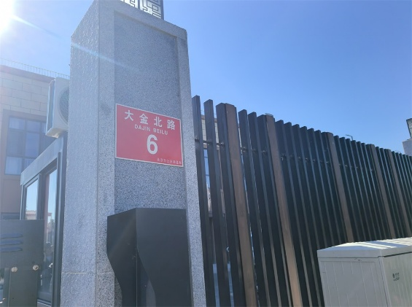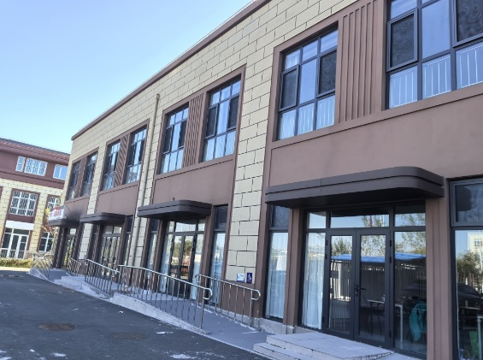
楼牌号 1层内部
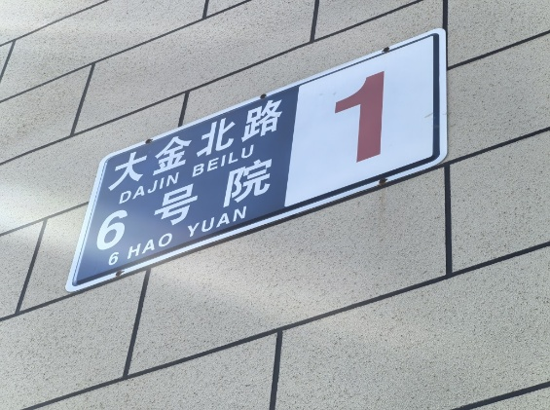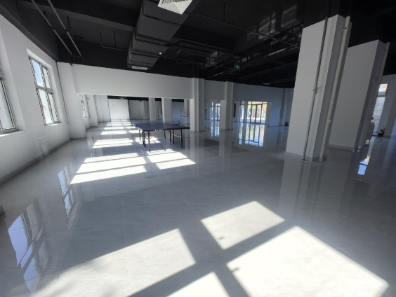
2层内部 地下1层内部
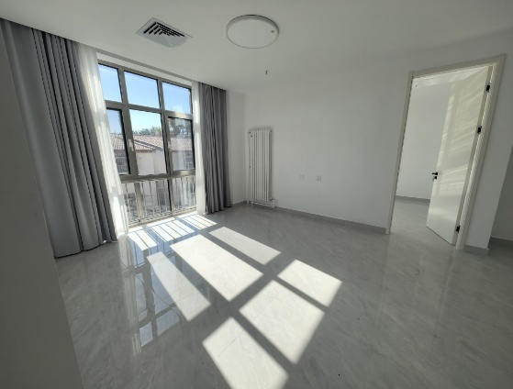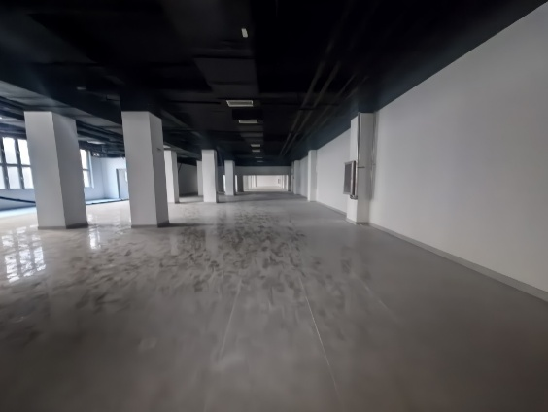
根据评估专业人员实地查勘，咨询对象地面、墙面平整；门窗开启关闭灵活；墙面、顶棚面层涂料完好，设备、管道通畅，水卫、电照设备完好，维护情况良好。结合咨询对象的建成年代、建筑结构，采用直线折旧法计算咨询对象成新率：
成新率＝1-（1-残值率）×已经使用年限÷经济耐用年限＝1-（1-0%）×（2025-2024）÷60＝98%

（二）权益状况分析
本次评估咨询委托人未能提供咨询对象权属文件。根据咨询委托人提供的《咨询委托书》，土地权利类型为集体建设用地。本次评估以咨询对象权属清晰、合法、无争议，未被查封或者以其他形式限制其房地产权利，不涉及第三方权利义务为假设前提。
根据评估专业人员实地查勘，截至价值时点，咨询对象现状空置。

（三）区位状况分析
1.位置状况
咨询对象位于北京市大兴区大金北路6号院1号楼，属大兴区西红门镇大白楼村。北侧临城市支路——大金北路，西侧距城市次干道——团河路直线距离约110米，综合评价咨询对象所在区域地理位置状况一般。
2.商业繁华度
咨询对象位于大兴区西红门镇大白楼村，周边多为大白楼村村民居住用房，人流量小，商业繁华度较差。
3.交通状况
咨询对象北侧临城市支路——大金北路，西侧距团河路直线距离约110米，周边1公里范围内有369、485、676等多条线路经过，2公里范围内无地铁，项目内部有地面停车位，综合评价交通便捷度一般。
4.环境状况
估价对象周边环境较干净整洁，附近有寿保庄公园、敬贤公园、新三余公园、星光·视界公园等自然环境；有中国人民公安大学（团河校区）、民政职业大学（大兴校区）等人文环境；综合评价环境状况较好。
5.外部配套设施状况
咨询对象所处区域目前已拥有完善的基础设施配套保障，区内大部分区域基础设施配套目前可达到“七通”（通路、通电、通讯、供水、排水、供天然气、供暖）条件，且保证程度较高。
周边2公里内的公共服务配套设施齐备度一般，有购物场所（世纪家家福（黄亦路店）、世纪华联生活超市（金星庄路店）、华联生活超市（天恒世界集店））、医院（北京万博脑康中医医院、大兴区西红门镇金星社区卫生服务中心）、学校（大白楼双语幼儿园、蒲公英中学）、餐饮等公共服务配套设施，无银行网点。
综上，估价对象位置状况一般，商业繁华度较差，交通便捷程度一般，环境状况较好，外部配套设施齐备度一般，区域市政基础设施达“七通”，估价对象总体区位状况一般。

二、市场背景描述与分析
（一）类似房地产市场状况
1.宏观环境
北京市位于北纬39度56分，东经116度20分，地处华北大平原的北部，北京市土地面积16410.54平方公里。北京地势西北高耸，东南低缓。西部、北部和东北部是连绵不断的群山，东南是一片缓缓向渤海倾斜的平原。北京市东部与天津市毗邻，其余均与河北省交界。北京市目前为16区格局，即东城、西城、海淀、朝阳、丰台、顺义、昌平、通州、门头沟、石景山、房山、大兴、怀柔、平谷、密云、延庆。
截至2024年年末，北京市常住人口为2183.2万人，从年龄构成看，0-14岁常住人口261.2万人，占全市常住人口的比重为12.0%；15-59岁常住人口1408.0万人，占64.5%；60岁及以上常住人口514.0万人，占23.5%。
2020-2024年常住人口增量及增长速度

根据北京市统计局地区生产总值统一核算结果，2025年前三季度，北京市实现地区生产总值38415.9亿元，按不变价格计算，同比增长5.6%。分产业看，第一产业实现增加值77.9亿元，下降1.1%；第二产业实现增加值5055.9亿元，增长4.0%；第三产业实现增加值33282.0亿元，增长5.8%。
2025年前三季度，北京市固定资产投资（不含农户）同比增长9.0%。其中，反映企业扩大生产能力的设备购置投资增长83.1%，占全市固定资产投资的比重进一步提升至29.3%。分领域看，基础设施投资增长2.3%，制造业投资增长5.4%，房地产开发投资下降13.7%。分产业看，第一产业投资增长23.8%，第二产业投资增长10.4%，第三产业投资增长8.8%。在信息传输、软件和信息技术服务业带动下，高技术产业投资保持活跃，增长51.7%。
2025年前三季度，北京市房屋施工面积10150.0万平方米，同比下降7.8%，其中住宅施工面积5050.5万平方米，下降8.5%。全市新建商品房销售面积739.6万平方米，同比下降3.5%，其中住宅销售面积491.7万平方米，下降8.2%，住宅中的纯商品住宅销售面积增长20.1%。
2025年前三季度，北京市房地产开发投资同比下降13.7%，房屋新开工面积912万平方米，同比下降7.4%。其中，住宅新开工面积576.6万平方米，下降6%；办公楼26.7万平方米，增长39%；商业营业用房45.7万平方米，增长0.3%。
北京市房屋竣工面积787.8万平方米，同比增长6.1%。其中，住宅竣工面积403.3万平方米，下降1.5%；办公楼23.2万平方米，下降33%；商业营业用房78.7万平方米，增长1.2倍。
总的来看，2025年前三季度北京市经济运行稳中向好，新兴动能培育壮大，高质量发展扎实推进。北京市总体经济呈现“一季度开局良好，二、三季度增势稳定”特征。主要领域中，工业、投资较快增长，服务业重点行业增速提高，就业物价保持稳定，居民收入稳步增加，新质生产力不断培育壮大，高质量发展迈出坚实步伐。
2.土地市场
2025年前三季度，北京市累计推出9宗商办用地（不含集体土地，下同），推出规划建面46.42万㎡，同比下降32.5%；累计成交6宗商办用地，成交规划建面33.15万㎡，同比下降67.4%；从区域分布来看，通州成交3宗，西城、海淀、顺义各成交1宗。
2020-2025Q3北京商办用地供求规模（万平方米）

2025年前三季度，受成交结构性影响，北京商办用地成交楼面价17766元/平方米，同比增长20.2%；溢价率方面，自2018年以来北京商办用地多以底价成交，溢价率降至冰点。2025年前三季度北京6宗商办地块均以底价成交，市场热度持续低位运行。

2020-2025Q3北京商办用地成交楼价与溢价率走势

2025年1-3季度商办用地具体成交信息如下：
地块名称 | 详细规划 | 建设用地面积(㎡) | 规划建筑面积(㎡) | 容积率 | 成交日期 | 成交价  (万元) | 成交楼面价(元/㎡)
北京市海淀区六郎庄项目HD00-1010-0002、0003、0004地块F3其他类多功能用地 | F3其他类多功能用地 | 51399.76 | 52941.75 | 1.03 | 2025年2月18日 | 121800 | 23006
北京城市副中心站综合交通枢纽地区 FZX-0101-03单元FZX-0101-0307 (3)地块F3其他类多功能用地 | F3其他类多功能用地 | 5369.21 | 12886.11 | 2.40 | 2025年2月25日 | 17220 | 13363
北京市顺义区顺义新城0201街区东风商场片区项目SY00-0201-116地块B1商业用地 | B1商业用地 | 54036.49 | 81054.74 | 1.50 | 2025年2月26日 | 56400 | 6958
北京城市副中心站综合交通枢纽地区 FZX-0101-03单元FZX-0101-0306、 0307(2)、0309地块 F3其他类多功能用地 | F3其他类多功能用地 | 31330.48 | 122233 | 0306:1.4, 0307(2):2.6,0309:7.5 | 2025年3月3日 | 163410 | 13369
北京城市副中心站综合交通枢纽地区 FZX-0101-03单元FZX-0101-0307 (1)地块F3其他类多功能用地 | F3其他类多功能用地 | 4239.42 | 16957.66 | 4 | 2025年3月3日 | 22680 | 13374
北京市西城区新兴盛危改项目一级开发地块(0111-077、0111-084、0111-085)B2商务用地 | B2商务用地 | 20476.41 | 45470 | 2.22 | 2025年6月13日 | 207500 | 45634

根据2025年3季度北京市城市地价监测结果显示，北京市监测地价整体表现为整体趋稳态势，环比增长率为-0.45%。2025年3季度商服用途环比增长率为-0.22%，较上季度增加约0.4个点位。
2023年2季度至2025年3季度北京市商办用地地价增长率走势图

3.房地产开发
2025年前三季度，北京市房地产开发投资同比下降13.7%，房屋新开工面积912万平方米，同比下降7.4%。其中，住宅新开工面积576.6万平方米，下降6%；办公楼26.7万平方米，增长39%；商业营业用房45.7万平方米，增长0.3%。
北京市房屋竣工面积787.8万平方米，同比增长6.1%。其中，住宅竣工面积403.3万平方米，下降1.5%；办公楼23.2万平方米，下降33%；商业营业用房78.7万平方米，增长1.2倍。
4.房地产市场供需情况
在宏观经济影响下，北京市商办市场整体表现较为平淡。根据中指研究院统计的数据，2025年三季度北京商办类市场累计成交30.24万平方米，同比下降27%，月均成交约10.08万平方米，成交规模为近年同期低位。价格方面，2025年三季度北京商办产品整体成交均价为24888元/平方米，同比结构性下跌18%。供应方面，2025年三季度北京商办类产品无供应。
具体来看，2025年三季度北京商业市场呈现量跌价升走势，累计成交面积为15.85万平方米，同比下降27%，成交均价为24814元/平方米，同比上涨28%；办公市场呈现量价齐跌态势，累计成交规模为14.39万平方米，同比缩减27%，成交均价为24969元/平方米，同比结构性下降41%。
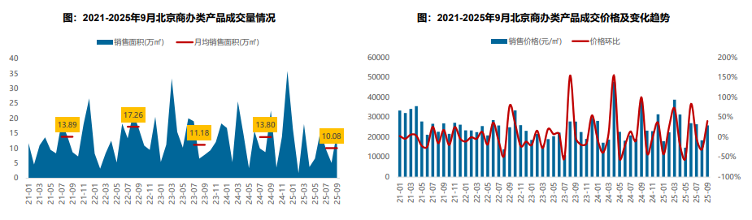
区域来看，2025年三季度密云、石景山、丰台、大兴商办类产品成交规模领先，密云、怀柔、大兴、丰台、延庆同比领涨。从成交绝对量来看，2025年三季度密云、石景山、丰台、大兴商办类产品成交量相对较大，成交面积均超3万平方米，占比均超10%；房山、通州成交规模均超2万平方米；朝阳、昌平、海淀、门头沟、延庆、东城成交规模均超1万平方米，其他区域均低于1万平方米。从成交变化来看，2025年三季度，密云、怀柔、大兴、丰台、延庆商办类产品成交量同比大幅增长，涨幅均超2倍；西城、通州、顺义同比缩减7成及以上。
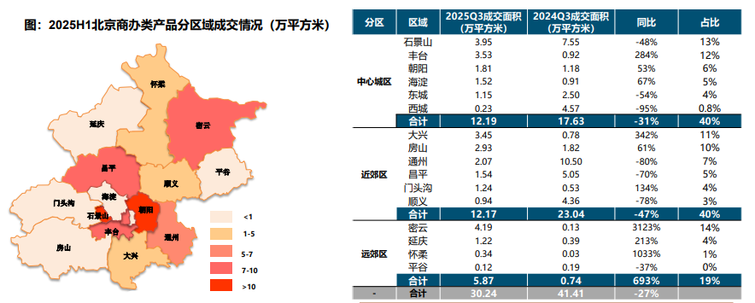
2025年前三季度办公用房销售排名
项目排名（前十名） |  |  | 区域排名 |  | 环线排名
项目名称 | 区县 | 成交均价(元/㎡) | 区域名称 | 成交均价(元/㎡) | 环线名称 | 成交均价(元/㎡)
王府77 | 东城区 | 80000 | 西城区 | 76958 | 二环内 | 76752
中海金融中心 | 西城区 | 77000 | 东城区 | 52764 | 二至三环间 | 42137
长安源 | 通州区 | 52627 | 丰台区 | 40295 | 五至六环间 | 22954
北京城建·天坛府 | 东城区 | 50000 | 海淀区 | 30431 | 四至五环间 | 19801
首创中心 | 丰台区 | 46800 | 石景山区 | 26155 | 六环外 | 14968
北京悦府 | 丰台区 | 40000 | 大兴区 | 22235 | 三至四环间 | 14015
绿地环球文化金融城 | 石景山区 | 33973 | 门头沟区 | 18751
银河中心 | 通州区 | 33841 | 房山区 | 17023
西山云庐 | 石景山区 | 33815 | 通州区 | 16748
中国铁建·环保嘉苑 | 海淀区 | 33300 | 密云区 | 15743
 |  |  | 朝阳区 | 13806
 |  |  | 顺义区 | 13460
 |  |  | 昌平区 | 13115
 |  |  | 平谷区 | 11423

2025年前三季度商业用房销售排名
项目排名（前十名） |  |  | 区域排名 |  | 环线排名
项目名称 | 区县 | 成交均价(元/㎡) | 区域名称 | 成交均价(元/㎡) | 环线名称 | 成交均价(元/㎡)
紫辰院 | 丰台区 | 105000 | 西城区 | 70500 | 二环内 | 72271
长安太和 | 东城区 | 93363 | 东城区 | 56331 | 三至四环间 | 38408
嘉裕苑 | 朝阳区 | 83000 | 丰台区 | 42706 | 二至三环间 | 31402
中海金融中心 | 西城区 | 83000 | 海淀区 | 41089 | 四至五环间 | 27518
北京诺德中心 | 丰台区 | 81363 | 昌平区 | 34921 | 五至六环间 | 22816
中骏天宸 | 西城区 | 77388 | 石景山区 | 25327 | 六环外 | 12563
庄胜城 | 西城区 | 77151 | 朝阳区 | 22785
万富大厦 | 东城区 | 73026 | 通州区 | 21613
观巢 | 朝阳区 | 63003 | 怀柔区 | 17799
万科公园五号 | 朝阳区 | 62995 | 大兴区 | 17662
 |  |  | 密云区 | 14805
 |  |  | 顺义区 | 14490
 |  |  | 平谷区 | 13528
 |  |  | 门头沟区 | 13250
 |  |  | 房山区 | 9915
 |  |  | 延庆区 | 4735

租赁方面，根据各大机构数据，2025年前三季度北京市商业办公用房租赁市场呈现“供需双弱、结构分化”的调整特征，市场正处于深度调整与转型升级的关键阶段。
办公楼市场方面，2025年前三季度新增供应显著放缓，特别是第三季度未录得新项目入市。净吸纳量表现分化，根据世邦魏理仕数据，第三季度市场净吸纳量达到8.7万平方米，其中甲级办公楼贡献近八成，显示租户对品质办公空间的需求持续增强。空置率逐步改善，整体降至19.7%，中关村区域空置率更是降至全市最低水平，而CBD、金融街等传统核心区净吸纳量仍为负值。租金面价持续下行，第三季度环比下降2.9%至每月每平方米234.8元，金融街跌幅居首，乙级楼宇租金压力尤为突出。
需求结构呈现明显特征：TMT行业保持需求首位，占比高达31%，以算力、人工智能、大数据等细分领域最为活跃；金融行业缓慢回升，根据世邦魏理仕数据，新租数量环比上涨15%，但以1000平方米以下的小面积需求为主；专业服务业稳定在第三位；医药及生命科学板块需求提升至第四位。搬迁需求仍是市场主力，占新租总面积的75%，租户流动呈现明显的区域特征。
零售物业市场同样面临挑战，第三季度无新增项目入市，且出现成熟商业体停业现象。受社消总额下行影响，全市净吸纳量为负值，根据世邦魏理仕数据，空置率小幅上升至7.7%。业态表现分化明显：餐饮业态占比43%，茶饮果汁和烘焙甜品表现活跃；服饰零售保持30%以上的稳定占比；而高端奢侈品拓店持续低迷。租金报价加速下行，环比下跌0.6%至每天每平方米30.6元，次级商圈因同质化竞争激烈领降。
5.产业政策情况
（1）全国政策
2024年9月26日，中共中央政治局召开会议，分析研究当前经济形势，部署下一步经济工作。会议对房地产政策进行了重点部署，首次提出要“促进房地产市场止跌回稳”，强调稳定房地产市场对宏观经济的重要性。具体措施包括：一、商品房建设：严控增量、优化存量、提高质量，意味着未来土地和住房供应将结合城市实际需求，不能盲目扩大。二、住房限购政策：调整住房限购政策，降低存量房贷利率，以提振市场信心。三、项目贷款：加大“白名单”项目贷款投放力度，支持盘活存量闲置土地。四、政策完善：抓紧完善土地、财税、金融等政策，推动构建房地产发展新模式。会议的积极信号表明，财政和货币政策将加力稳经济，有助于稳定居民收入预期，对房地产市场产生积极影响。
2024年12月11日至12日，2024年中央经济工作会议举行。会议总结2024年经济工作，分析当前经济形势，部署2025年经济工作。会议提出“持续用力推动房地产市场止跌回稳，加力实施城中村和危旧房改造，充分释放刚性和改善性住房需求潜力。合理控制新增房地产用地供应，盘活存量用地和商办用房，推进处置存量商品房工作。推动构建房地产发展新模式，有序搭建相关基础性制度。”“统筹推进新型城镇化和乡村全面振兴，促进城乡融合发展。” 可以预见，未来我国房地产市场在稳的基础上，将朝着止跌回稳、控制供应、盘活存量、构建发展新模式的路径更为明确和坚定。在统筹好总供给和总需求关系的同时，以更好更优的“组合拳”政策全面提高房地产市场资源配置效率。
2024年12月24日至25日，全国住房城乡建设工作会议在北京召开。会议系统总结2024年工作，部署进一步全面深化住房城乡建设领域改革，明确2025年重点任务，奋力推进住房城乡建设事业高质量发展。会议强调，2025年的工作要重点抓好5大板块22个方面工作。一、从着力释放需求和着力改善供给两方面，持续用力推动房地产市场止跌回稳。二、从着力优化和完善住房供应体系、推动建立要素联动新机制、大力推进商品住房销售制度改革、加快建立房屋全生命周期安全管理制度和完善房地产全过程监管五个方面，推动构建房地产发展新模式。三、从建立城市体检和城市更新一体化推进机制、建立可持续的城市更新模式和政策法规、谋划实施一批城市更新改造项目、构建城市管理新模式和以“新城建”为引擎打造高水平“数字住建”五个方面，大力实施城市更新。四、从全面深化建筑业改革、以更高质量的制度供给激发活力、整体提升工程建设标准、支持打造形成现代化建筑产业链和把绿色建筑培育发展成新的经济增长点五个方面，打造“中国建造”升级版。五、从提高住宅建设标准、构建支持住房品质提升的制度体系、支持房企打造好房子样板、推进老旧住宅更新改造和大力实施物业服务质量提升行动五个方面，建设安全、舒适、绿色、智慧的好房子。
2025年3月5日全国两会召开。关于房地产的定调，政府工作报告延续了去年底中央经济工作会议基调，在2025年政府工作任务“有效防范化解重点领域风险,牢牢守住不发生系统性风险底线”中确立了“持续用力推动房地产市场止跌回稳”的政策目标，并从需求不断加力、供给持续调整、风险防范化解和行业长远发展四个方面给出了大段论述。
2025年4月25日中共中央政治局召开会议，分析研究当前经济形势和经济工作。会议强调，要加紧实施更加积极有为的宏观政策，用好用足更加积极的财政政策和适度宽松的货币政策；加快地方政府专项债券、超长期特别国债等发行使用；适时降准降息，保持流动性充裕。会议指出，要持续用力防范化解重点领域风险；继续实施地方政府一揽子化债政策；加力实施城市更新行动，有力有序推进城中村和危旧房改造；加快构建房地产发展新 模式，加大高品质住房供给，优化存量商品房收购政策，持续巩固房地产市场稳定态势。
2025年5月15日，中共中央办公厅与国务院办公厅公开发布《关于持续推进城市更新行动的意见》。《意见》提出总体要求、八个主要任务、六项支撑保障措施以及组织实施强化。其中完善用地政策方面包括混合开发利用和用途转换，盘活存量低效用地，闲置土地收回，优化零星用地集中改造、容积率转移或奖励政策，优化地价计收规则等。
2025年6月13日国务院常务会议召开，其中重点部署了房地产相关政策，核心目标是“更大力度推动房地产市场止跌回稳”，并围绕构建房地产发展新模式、推进“好房子”建设、盘活存量资源等方面提出具体措施。
2025年7月14日至15日中央城市工作会议在北京举行，部署城市工作7个方面的重点任务：一是着力优化现代化城市体系；二是着力建设富有活力的创新城市，高质量开展城市更新；三是着力建设舒适便利的宜居城市，优化城市空间结构；加快构建房地产发展新模式，稳步推进城中村和危旧房改造；四是着力建设绿色低碳的美丽城市；五是着力建设安全可靠的韧性城市，严格限制超高层建筑，全面提升房屋安全保障水平；六是着力建设崇德向善的文明城市，完善历史文化保护传承体系；七是着力建设便捷高效的智慧城市。
（2）地方政策
2021年9月8日，北京市人民政府关于印发《北京市“十四五”时期优化营商环境规划》，《规划》提出了“十四五”时期北京市优化营商环境“1+4+5”的目标体系：“1”是全面建成与首都功能发展需求相一致的国际一流营商环境高地；“4”是打造“北京效率”“北京服务”“北京标准”“北京诚信”四大品牌；“5”是实施市场、法治、投资贸易、政务服务、人文五大环境领跑战略。《规划》是北京市首次编制5年营商环境专项规划，在各省、自治区和直辖市中也是首例，充分展现了北京市全力以赴打造一流营商环境的决心和行动。
2024年9月30日，北京市住房和城乡建设委员会、北京市财政局、中国人民银行北京市分行、 、国家金融监督管理总局北京监管局、国家税务总局北京市税务局、北京住房公积金管理中心联合发布《关于进一步优化调整本市房地产相关政策的通知》，实施降低存量房贷利率、下调个人住房贷款最低首付款比例、加大住房公积金贷款支持力度、调减非京籍家庭购房社保或个税缴纳年限、调整通州区住房限购政策与全市统一、取消普通住房和非普通住房标准、加快构建房地产发展新模式等政策措施。《通知》自2024年10月1日起施行。此次房产政策调整，说明北京市充分用好地方政府调控自主权，也深入落实了党中央“止跌回稳”的工作导向，将发挥非常好的示范效应，同时也意味着各类新的鼓励性政策将继续出台，对于四季度楼市政策的消化、市场的提振等都发挥了积极的作用。
2024年11月29日，北京市规划和自然资源委员会发布《关于城市更新项目土地价款核定缴纳的若干措施》，从土地价格的角度鼓励和规范市场主体在符合规划和本市产业政策的前提下，对存量土地资源更新利用，提高土地要素配置的精准性和利用效率，推动城市更新项目落地实施。文件综合考虑城市更新项目的土地取得成本、公共要素贡献等因素，从保障性租赁住房建设、危旧楼房改建、公共设施建设、产业类城市更新、地下空间开发利用、用地功能混合使用、出让土地使用权延期等七大方面提出了土地价款核定缴纳的措施,充分激发多元主体的更新意愿，推动城市更新项目落地实施。
2025年1月8日，北京市住房和城乡建设委员会、北京市发展和改革委员会和北京市规划和自然资源委员会联合发布《关于印发〈老旧低效楼宇更新实施办法（试行）〉的通知》，旨在推动建成区内存在安全隐患、能耗超标或经济贡献不足的办公、商业楼宇更新改造，明确划分老旧楼宇（1980年前未抗震加固或2005年前未节能改造）和低效楼宇（各区动态认定）两类对象，要求强制消除安全隐患、实施节能改造，鼓励市场主体通过长期承租等方式参与更新。政策提供规划弹性（允许功能混合、增设设施不计容积率）、审批简化（豁免部分许可）、土地支持（改建保障房不补地价）等激励措施，并建立动态台账和联合审查机制，严禁擅自改变用途，强化全过程监管，试行期3年，以盘活存量空间、促进产业升级和城市功能优化。
2025年7月10日，北京市人民政府发布《关于印发〈北京市深化改革提振消费专项行动方案〉的通知》，提出共计24项具体方案。其中，第20项“焕新商业消费空间活力”：坚持更新提升与新增培育并举，引导商业空间升级。通过示范案例加强对建设用地功能混合使用的指导。推动轨道交通站点周边区域闲置低效场馆、老旧厂房改造。
6.可预见未来
展望未来，随着供应压力缓解和政策支持力度加大，市场有望逐步企稳。办公楼市场预计仅有少量新增供应，空置率有望继续改善；零售市场将迎来约39.4万平方米的新增供应，主要集中在非核心商圈。在科技创新和消费升级双轮驱动下，市场将通过结构性调整向高质量发展转型，具备产业赋能和运营创新能力的项目将赢得市场先机。
整体来看，随着租金调整到位，机构投资者或加大核心区优质资产配置，而小宗交易、法拍市场可能持续活跃。中长期来看，市场将在“产业升级+供需再平衡”中完成价值重塑，具备产业锚定能力的项目将更具竞争力。
（二）咨询对象所在区域相应用途房地产市场状况
大兴区位于北京市南部，全区南北长42.70km，东西宽45.00km，大兴区总面积1036.33平方公里，下辖黄村、西红门、旧宫、亦庄、瀛海、青云店等14个镇和清源、兴丰等6个街道办事处。大兴区东临通州区，南临河北省固安县、霸州市等，西与房山区隔永定河为邻，北接丰台区、朝阳区。2024年大兴区实现地区生产总值1334.8亿元，按可比价格计算，比上年增长5.2%，其中第一产业实现增加值16.6亿元，比上年增长2.3%；第二产业实现增加值374.0亿元，比上年增长3.1%；第三产业实 现增加值944.2亿元，比上年增长6.3%。三次产业构成为1.2：28.0：70.7。2024年末，大兴区常住人口181.7万人，其中常住外来人口88.1万人，比上年末减少1.0万人。北京大兴国际机场项目位于北京市大兴区榆垡镇、礼贤镇与河北省廊坊市广阳区九州镇交界处，北距天安门46千米、距首都国际机场67千米，南距雄安新区55千米，为京津冀区域核心节点。
咨询对象位于大兴区西红门镇，西红门镇是北京市大兴区下辖镇，位于北京市南部，大兴区最北部。东与旧宫镇、瀛海镇相邻，西北接丰台区，南与黄村镇、青云店镇接壤，地处东经 116°18′56″-116°26′19″，北纬 39°43′18″-39°48′24″之间。截至2023年，镇域面积31.2平方千米，常住人口超过14万人。大白楼村是北京市大兴区西红门镇下辖村，位于西红门镇中部，地处五环以里。
咨询对象位于大兴区西红门镇大白楼村，所属项目为北京市大兴区西红门镇大白楼村宅基地改革试点项目（村民独立住宅和村庄产业）南组团17#产业楼，其定位是服务于大白楼村村民，该区域距西红门镇核心区约4-6公里，周边多为大白楼村村民居住用房，商业聚集度较低，人流量小，消费群体较单一。

三、最高最佳利用分析
所谓最高最佳使用是指房地产估价要以房地产的最高最佳使用为前提。最高最佳使用是咨询对象的一种最可能的使用，这种最可能的使用是法律上允许、技术上可能、经济上可行，经过充分合理的论证，并能给咨询对象带来最高价值的使用。
本次评估的咨询目的是为咨询委托人了解咨询对象在设定条件下的房地产市场租金水平提供参考依据。本次评估咨询对象设定用途为商业为其最高最佳使用途径。

四、估价方法适用性分析
本次评估是为咨询委托人了解咨询对象在设定条件下的房地产市场租金水平提供参考依据，因此评估专业人员在认真分析研究咨询对象的相关资料，并通过对邻近地区同类物业调查的基础上，确定如下技术路线：
根据《房地产估价规范》（GB/T 50291-2015）的评估程序采用比较法求取咨询对象房地产市场租金水平。
（一）估价方法的选用
根据《房地产估价规范》（GB/T 50291-2015），估价方法主要有比较法、收益法、成本法、假设开发法四种估价方法。四种估价方法的定义及适用条件如下：
比较法：比较法是选取一定数量的可比实例，将它们与咨询对象进行比较，根据其间的差异对可比实例成交价格进行处理后得到咨询对象价值或价格的方法。比较法主要用于同类房地产数量较多、经常发生交易且具有一定可比性的房地产。
收益法：收益法是预测咨询对象的未来收益，利用报酬率或资本化率、收益乘数将未来收益转换为价值得到估价价值或价格的方法。收益法适用于咨询对象或其同类房地产通常有租金等经济收入的收益性房地产。
成本法：成本法是测算咨询对象在价值时点的重置成本或重建成本和折旧，将重置成本或重建成本减去折旧得到咨询对象价值或价格的方法。新近开发完成的房地产、可以假设重新开发的现有房地产、正在开发的房地产、计划开发的房地产，均可采用成本法进行估价。对很少发生交易而限制了比较法运用，又没有经济收入或没有潜在经济收入而限制了收益法运用的房地产通常也适用成本法进行估价。
假设开发法：假设开发法是求得咨询对象后续开发的必要支出及应得利润和开发完成后的价值，将开发完成后的价值减去后续开发的必要支出及应得利润得到咨询对象价值或价格的方法。假设开发法适用于具有开发或再开发潜力且开发完成后的价值可以采用比较法、收益法等成本法以外的方法测算的房地产。
评估专业人员根据咨询对象的特点、实际情况以及估价目的，对上述估价方法分析如下：
估价方法 | 适用性分析 | 是否选用
比较法 | 咨询对象位于大兴区西红门镇大白楼村的商业用房，区域内该类物业的租赁市场交易较为活跃，故可采用比较法。 | 是
收益法 | 咨询对象属于收益性房地产。但收益法为通过经营收益推算房地产价值的方法，本次为市场租金水平评估，故未采用收益法。 | 否
成本法 | 咨询对象为已建成物业，但本次为市场租金水平评估，故未采用成本法。 | 否
假设开发法 | 咨询对象已按规划完成开发建设且处于正常运营状态，且为房地产市场租金评估，故未采用假设开发法。 | 否
综上所述，本次评估根据咨询对象的特点和实际状况，采用比较法进行测算，评估咨询对象房地产市场租金。
（二）估价的思路
比较法是选取一定数量的可比实例，将它们与咨询对象进行比较，根据其间的差异对可比实例成交价格进行处理后得到咨询对象价值或价格的方法。其计算公式为：
房地产市场租金＝可比实例房地产租赁价格×市场状况调整系数×交易情况修正系数×权益状况调整系数×区位状况调整系数×实物状况调整系数

五、估价测算过程
（一）咨询对象商业用房1层租金水平
比较法
根据评估专业人员所掌握的市场资料，采用房地产交易中的替代原则，选取与咨询对象类似用途的案例，并分别进行交易情况、市场状况、房地产状况（权益、区位、实物）的修正和调整。
1.选取案例
评估专业人员通过对咨询对象周边房地产经纪机构的走访、现场市调以及对网络挂牌案例进行电话核实，选择A、B、C三个与咨询对象用途相同、交易类型相似、区位及实物状况相近、交易情况正常的交易实例作为可比实例，经评估专业人员对三个案例的楼层、层高、整租等情况的整理修正，建立比较基础，可比实例基本情况见下表。
 | 案例A | 案例B | 案例C
项目名称/坐落 | 首座御园 | 华远西红世 | 华远西红世
数据来源 | 市调 | 市调 | 市调
交易价格（元/㎡） | 1.48 | 1.42 | 1.61
成交日期 | 2025年10月 | 2025年10月 | 2025年10月
用途（及类型） | 商业 | 商业 | 商业
建筑面积（㎡） | 180 | 183 | 129
交易情况 | 挂牌（已核实） | 挂牌（已核实） | 挂牌（已核实）
建成年代 | 2009 | 2017 | 2017
建筑结构 | 钢混 | 钢混 | 钢混
装修 | 普通装修 | 普通装修 | 普通装修
临街条件（商业） | 单面临街（临小区内部路） | 单面临街（临商业街内街） | 单面临街
业态 | 可餐饮 | 可餐饮 | 可餐饮
楼层 | 1层 | 1层 | 1层
平面位置/可视性 | 较好 | 较好 | 较好
市政设施条件 | 七通 | 七通 | 七通

各案例位置及照片如下：

（转下页）
案例位置

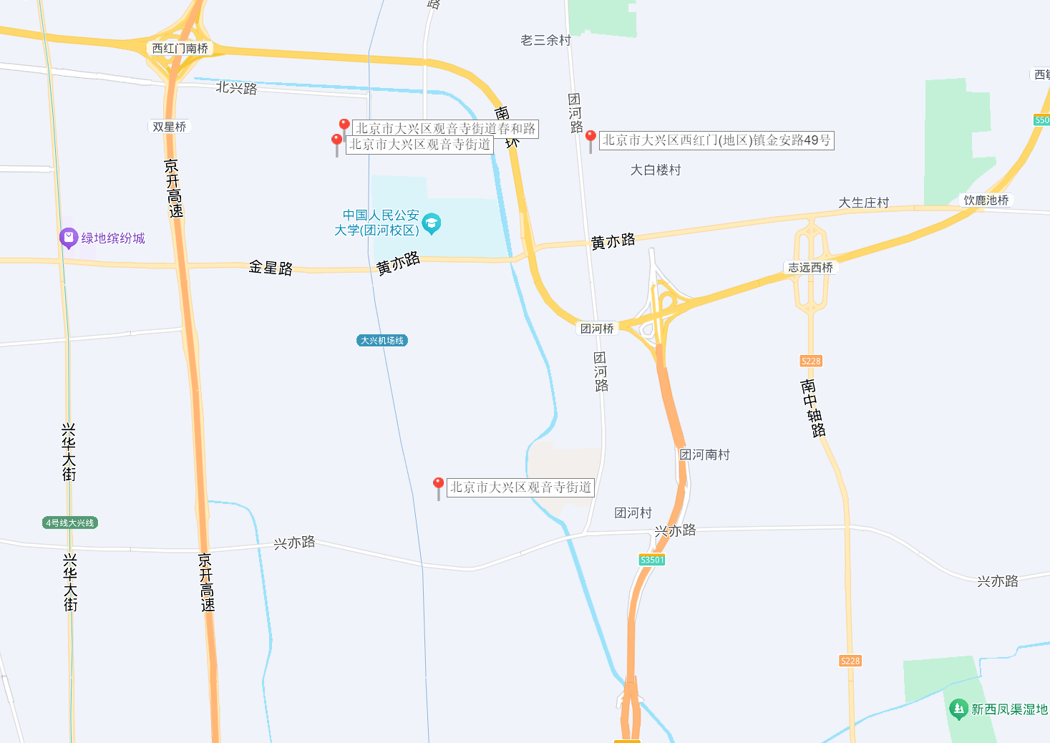
案例B
案例C
案例A
案例照片
案例A | 案例B | 案例C
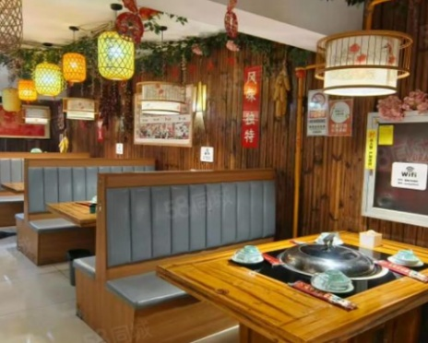 | 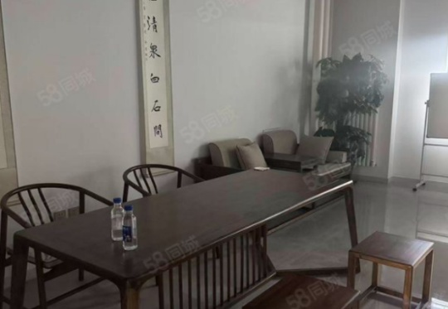 | 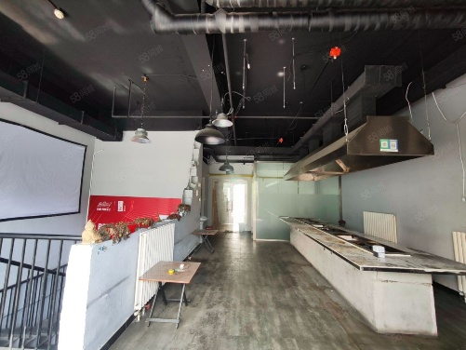

2.建立比较基础
（1）统一租金内涵为：含税价（增值税），不包括房屋维修费、保险费、物业管理费及水、电等能源费；
（2）统一计价单位：统一为日租金单价，为单位建筑面积价格，即“元/建筑平方米·天”，币种为人民币。
3.因素条件说明
表1：因素条件说明表
比较因素 |  | 咨询对象 | 案例：A | 案例：B | 案例：C
 |  | 大金北路6号院1号楼 | 首座御园 | 华远西红世 | 华远西红世
 |  | 北京市大兴区 | 北京市大兴区 | 北京市大兴区 | 北京市大兴区
交易时间 |  | 2025年10月27日 | 2025年10月 | 2025年10月 | 2025年10月
市场状况 |  | 正常 | 挂牌价 | 挂牌价 | 挂牌价
权益状况 | 用途 | 商业 | 商业 | 商业 | 商业
区位状况 | 商业繁华度 | 咨询对象位于大兴区西红门镇大白楼村，周边多为大白楼村村民居住用房，人流量小，商业繁华度较差 | 位于大兴区首座御园内，周边同类商业主要服务于小区内部人群，人流量较小，商业繁华度一般 | 位于大兴区华远西红世，周边商业氛围较好，人流量一般，商业繁华度较好 | 位于大兴区华远西红世，周边商业氛围较好，人流量一般，商业繁华度较好
区位状况 | 交通便捷度 | 咨询对象北侧临城市支路——大金北路，西侧距城市次干道——团河路直线距离约110米，周边1公里范围内有369、485、676等多条公交线路经过，2公里范围内无地铁，项目内部有地面停车位，综合评价交通便捷度一般 | 临小区内部路，东侧距城市支路——东环路直线距离约170米，周边1公里范围内有946、兴37、369等多条公交线路经过，距地铁大兴机场线——大兴新城地铁站直线距离约1公里，项目内部有停车位，综合评价交通便捷度一般 | 临步行街，东侧距城市次干道——广平大街约100米，周边1公里范围内有946、专67等多条公交线路经过，2公里范围内无地铁，项目内有停车位，综合评价交通便捷度较好 | 临城市支路——春和路，东侧距城市次干道——广平大街约100米，周边1公里范围内有946、专67等多条公交线路经过，2公里范围内无地铁，项目内有停车位，综合评价交通便捷度较好
区位状况 | 公共配套设施 | 咨询对象周边2公里内的公共服务配套设施齐备度一般，有购物场所（世纪家家福（黄亦路店）、世纪华联生活超市（金星庄路店）、华联生活超市（天恒世界集店））、医院（北京万博脑康中医医院、大兴区西红门镇金星社区卫生服务中心）、无银行、学校（大白楼双语幼儿园、蒲公英中学）、餐饮等公共服务配套设施 | 周边2公里范围内的公共服务配套设施齐备度较好，有购物场所（团河市场、团河鑫发农贸市场、万隆汇发购物超市）、医院（首座御园社区卫生服务站、北京市利康医院）、银行（中国邮政储蓄银行、中国建设银行）、学校（北京市大兴区菁苗首座幼儿园、北京市大兴区团河小学、大兴二中（首座校区））、餐饮等公共服务配套设施 | 周边2公里范围内的公共服务配套设施齐备度较好，有购物场所（北京上德银泰城、华联生活超市（天恒世界集店））、医院（大兴区悦风华社区卫生服务站、北京南郊肿瘤医院）、银行（中国银行、中国农业银行）、学校（大兴七幼悦风华园、星星学校、黄城根小学（大兴校区）蒲公英中学）、餐饮等公共服务配套设施 | 周边2公里范围内的公共服务配套设施齐备度较好，有购物场所（北京上德银泰城、华联生活超市（天恒世界集店））、医院（大兴区悦风华社区卫生服务站、北京南郊肿瘤医院）、银行（中国银行、中国农业银行）、学校（大兴七幼悦风华园、星星学校、黄城根小学（大兴校区）蒲公英中学）、餐饮等公共服务配套设施
区位状况 | 基础设施水平 | 七通 | 七通 | 七通 | 七通
区位状况 | 自然及人文环境 | 咨询对象周边环境较干净整洁，附近有寿保庄公园、敬贤公园、新三余公园、星光·视界公园等自然环境；有中国人民公安大学（团河校区）、民政职业大学（大兴校区）等人文环境；综合评价环境状况较好。 | 周边环境较干净整洁，附近有大兴海户公园、又见体育公园等自然环境；有团河行宫遗址公园、民政职业大学（大兴校区）等人文环境；综合评价环境状况较好。 | 周边环境较干净整洁，附近有大兴生态文明教育公园、星光生态文化休闲公园等自然环境；有中国人民公安大学（团河校区）等人文环境；综合评价环境状况较好。 | 周边环境较干净整洁，附近有大兴生态文明教育公园、星光生态文化休闲公园等自然环境；有中国人民公安大学（团河校区）等人文环境；综合评价环境状况较好。
区位状况 | 临街状况 | 单面临街（临道路末端） | 单面临街（临小区内部路） | 单面临街（临商业街内街） | 单面临街
区位状况 | 平面位置/可视性 | 较差 | 较好 | 较好 | 较好
区位状况 | 人流量 | 小 | 较小 | 一般 | 一般
区位状况 | 楼层 | 1层 | 1层 | 1层 | 1层
实物状况 | 商业类型 | 配套商业 | 配套商业 | 商业街商业 | 商业街商业
实物状况 | 建筑面积 | 905.3 | 180 | 183 | 129
实物状况 | 建筑结构 | 钢混 | 钢混 | 钢混 | 钢混
实物状况 | 成新度 | 98% | 80% | 87% | 87%
实物状况 | 业态 | 不可餐饮 | 可餐饮 | 可餐饮 | 可餐饮
实物状况 | 内部装修 | 普通装修 | 普通装修 | 普通装修 | 普通装修
实物状况 | 内部装修维护情况 | 较好 | 较好 | 较好 | 较好

4.编制因素修正及调整系数表（见表2）
表2：比较因素条件指数表
比较因素 |  | 咨询对象 | 案例：A | 案例：B | 案例：C
交易情况 |  | 100 | 102 | 102 | 102
市场状况 |  | 100 | 100 | 100 | 100
权益状况 | 用途 | 100 | 100 | 100 | 100
区位状况 | 商业繁华度 | 100 | 101.5 | 103 | 103
区位状况 | 交通便捷度 | 100 | 100 | 101.5 | 101.5
区位状况 | 公共配套设施 | 100 | 101.5 | 101.5 | 101.5
区位状况 | 基础设施水平 | 100 | 100 | 100 | 100
区位状况 | 自然及人文环境 | 100 | 100 | 100 | 100
区位状况 | 临街状况 | 100 | 100 | 101 | 102
区位状况 | 平面位置/可视性 | 100 | 102 | 102 | 102
区位状况 | 人流量 | 100 | 101 | 102 | 102
区位状况 | 楼层 | 100 | 100 | 100 | 100
实物状况 | 商业类型 | 100 | 100 | 102 | 102
实物状况 | 建筑面积 | 100 | 104 | 104 | 104
实物状况 | 建筑结构 | 100 | 100 | 100 | 100
实物状况 | 成新度 | 100 | 92 | 92 | 92
实物状况 | 业态 | 100 | 102 | 102 | 102
实物状况 | 内部装修 | 100 | 100 | 100 | 100
实物状况 | 内部装修维护情况 | 100 | 100 | 100 | 100

各因素条件指数确定说明如下：
（1）交易情况修正指数的确定
由于A、B、C各案例均为挂牌价格，根据评估专业人员市场调查，市场挂牌价会略高于实际成交价，故对案例A、B、C进行调整故咨询对象及可比案例A、B、C的修正系数为102、102、102。
（2）市场状况调整
咨询对象的价值时点为2025年10月27日，可比实例交易日期均为2025年10月，根据注册房地产估价师所掌握该区域商业房地产市场情况，此段时间该类型房地产市场价格平稳，故咨询对象及可比案例的调整系数均为100。
（3）房地产状况调整
本次评估以咨询对象房地产的状况为基准，调整系数设定为100，可比实例的调整系数为逐项与之比较得出。
1）权益状况
权益状况等级说明表
权益状况 | 等级划分 | 每等级向下调整幅度
用途 | 咨询对象与可比实例用途均为商业，故咨询对象及可比案例的调整系数均为100 | ——
2）区位状况
区位状况等级说明表
区位状况 | 等级划分 |  |  |  |  |  | 每等级向下调整幅度
商业繁华度 | 好 | 较好 | 一般 | 较差 |  | 差 | 1.5%
交通便捷度 | 好 | 较好 | 一般 | 较差 |  | 差 | 1.5%
公共配套设施 | 好 | 较好 | 一般 | 较差 |  | 差 | 1.5%
基础设施水平 | 七通 | 六通 | 五通 | 四通 |  | 三通 | 1%
自然及人文环境 | 好 | 较好 | 一般 | 较差 |  | 差 | 2%
临街状况 | 双面临街 | 单面临街 | 单面临街（临商业街内街） |  | 单面临街（临道路末端、临小区内部路） | 不临街 | 1%
平面位置/可视性 | 好 | 较好 | 一般 | 较差 |  | 差 | 1%
人流量 | 大 | 较大 | 一般 | 较小 |  | 小 | 1%
楼层 | 1层 |  |  |  |  |  | ——
楼层 | 100 |  |  |  |  |  | ——
3）实物状况
实物状况等级说明表
实物状况 | 等级划分 |  |  |  |  |  |  |  |  |  |  |  |  |  |  |  | 每等级向下调整幅度
商业类型 | 配套商业 |  |  |  |  |  |  |  |  |  |  |  |  |  |  |  | ——
建筑面积 | 0（含）—50 | 50（含）—100 |  |  | 100（含）—200 |  |  | 200（含）-300 |  | 300（含）-500 |  |  | 500（含）-800 |  |  | 800（含）-1000 | 1%
建筑结构 | 钢结构 |  |  |  |  | 钢混结构 |  |  |  |  |  | 砖混结构 |  |  |  |  | 2%
成新度 | 90%（含）以上 |  | 80%（含）-90 |  |  |  | 70%（含）-80 |  |  |  | 60%（含）-70 |  |  |  | 50%（含）-60 |  | 8%
业态 | 可餐饮 |  |  |  |  |  |  |  | 不可餐饮 |  |  |  |  |  |  |  | 2%
内部装修 | 精装修 |  |  | 普通装修 |  |  |  |  | 简单装修 |  |  |  |  | 毛坯 |  |  | 1%
内部装修维护情况 | 好 |  | 较好 |  |  |  | 一般 |  |  |  | 较差 |  |  |  | 差 |  | 1%

5.因素修正及调整
在各因素条件指数表的基础上，进行交易情况修正、市场状况及房地产状况调整，即咨询对象的因素条件指数与比较实例的因素条件进行比较，得到各因素修正及调整系数，计算得出咨询对象比较价值 (见表3)：
表3：因素修正及调整系数表
比较因素 |  | 案例：A |  | 案例：B |  | 案例：C
交易情况 |  | 100/ | 102 | 100/ | 102 | 100/ | 102
市场状况 |  | 100/ | 100 | 100/ | 100 | 100/ | 100
权益状况 | 用途 | 100/ | 100 | 100/ | 100 | 100/ | 100
区位状况 | 商业繁华度 | 100/ | 101.5 | 100/ | 103 | 100/ | 103
区位状况 | 交通便捷度 | 100/ | 100 | 100/ | 101.5 | 100/ | 101.5
区位状况 | 公共配套设施 | 100/ | 101.5 | 100/ | 101.5 | 100/ | 101.5
区位状况 | 基础设施水平 | 100/ | 100 | 100/ | 100 | 100/ | 100
区位状况 | 自然及人文环境 | 100/ | 100 | 100/ | 100 | 100/ | 100
区位状况 | 临街状况 | 100/ | 100 | 100/ | 101 | 100/ | 102
区位状况 | 平面位置/可视性 | 100/ | 102 | 100/ | 102 | 100/ | 102
区位状况 | 人流量 | 100/ | 101 | 100/ | 102 | 100/ | 102
区位状况 | 楼层 | 100/ | 100 | 100/ | 100 | 100/ | 100
实物状况 | 商业类型 | 100/ | 100 | 100/ | 102 | 100/ | 102
实物状况 | 建筑面积 | 100/ | 104 | 100/ | 104 | 100/ | 104
实物状况 | 建筑结构 | 100/ | 100 | 100/ | 100 | 100/ | 100
实物状况 | 成新度 | 100/ | 92 | 100/ | 92 | 100/ | 92
实物状况 | 业态 | 100/ | 102 | 100/ | 102 | 100/ | 102
实物状况 | 内部装修 | 100/ | 100 | 100/ | 100 | 100/ | 100
实物状况 | 内部装修维护情况 | 100/ | 100 | 100/ | 100 | 100/ | 100
交易价格（元/平方米） |  | 1.48 |  | 1.42 |  | 1.61
比较价值（元/平方米） |  | 1.4 |  | 1.25 |  | 1.41

6.咨询对象的比较价值
本次评估所选取的各可比案例与咨询对象相似程度接近；通过前述各因素的修正及调整，各可比案例比较价值差异程度较小。因此，本次评估取三个比较价值的简单算术平均值作为咨询对象的最终结果。则有：
房地产市场租金＝（1.4＋1.25＋1.41）÷3＝1.35（元/平方米•天）
注：比较法中所用单价按四舍五入取整。
（二）估价对象商业用房租金水平
由于咨询对象为1层、2层、-1层商业用房，评估专业人员根据实际情况，以咨询对象1层商业用房市场租金为基准，根据楼层因素不同，对咨询对象其他商业用房楼层情况进行调整，确定咨询对象商业用房的房地产市场租金水平。具体见下表：
咨询对象 | 面积（㎡） | 楼层 | 修正系数 | 租金
北京市大兴区西红门镇大白楼村宅基地改革试点项目（村民独立住宅和村庄产业）南组团17#产业楼（现状为大金北路6号院1号楼）商业用房（1层） | 905.30 | 1层 | 1 | 1.35
北京市大兴区西红门镇大白楼村宅基地改革试点项目（村民独立住宅和村庄产业）南组团17#产业楼（现状为大金北路6号院1号楼）商业用房（2层） | 1438.48 | 2层 | 0.7 | 0.95
北京市大兴区西红门镇大白楼村宅基地改革试点项目（村民独立住宅和村庄产业）南组团17#产业楼（现状为大金北路6号院1号楼）商业用房（地下1层） | 1386.40 | -1层 | 0.5 | 0.68
单位：元/建筑面积平方米·天（币种：人民币）
综上，咨询对象地上商业综合租金=（1.35×905.30+0.95×1438.48）÷（905.30+1438.48）=1.10（元/平方米·天）
咨询对象整体综合租金=（1.35×905.30+0.95×1438.48+0.68×1386.4）÷（905.30+1438.48+1386.40）=0.95（元/平方米·天）

六、估价结果确定
评估专业人员根据估价的目的，按照估价的程序，采用科学的估价方法，在认真分析现有资料的基础上，结合本次估价的要求，通过仔细测算和认真分析各种影响房地产租赁价格的因素，确定咨询对象于价值时点的房地产市场租金水平，详见咨询结果一览表。

咨询结果一览表
咨询对象 | 面积（㎡） | 楼层 | 房地产市场租金水平  （元/平方米·天）
北京市大兴区西红门镇大白楼村宅基地改革试点项目（村民独立住宅和村庄产业）南组团17#产业楼（现状为大金北路6号院1号楼）商业用房（1层） | 905.30 | 1层 | 1.35
北京市大兴区西红门镇大白楼村宅基地改革试点项目（村民独立住宅和村庄产业）南组团17#产业楼（现状为大金北路6号院1号楼）商业用房（2层） | 1438.48 | 2层 | 0.95
北京市大兴区西红门镇大白楼村宅基地改革试点项目（村民独立住宅和村庄产业）南组团17#产业楼（现状为大金北路6号院1号楼）商业用房（1-2层） | 2343.78 | 1-2层 | 1.10
北京市大兴区西红门镇大白楼村宅基地改革试点项目（村民独立住宅和村庄产业）南组团17#产业楼（现状为大金北路6号院1号楼）商业用房（地下1层） | 1386.40 | -1层 | 0.68
北京市大兴区西红门镇大白楼村宅基地改革试点项目（村民独立住宅和村庄产业）南组团17#产业楼（现状为大金北路6号院1号楼）商业用房（地上、地下合计） | 3730.18 | -1层、1层、2层 | 0.95

附 件
- 《咨询委托书》
- 咨询对象所在位置示意图
- 咨询对象实地查勘情况和相关照片
- 《乡村建设规划许可证》[乡字第11015202200003号]复印件
- 《工程竣工验收备案表》[0246大竣2024（建）0039号]复印件
- 《人防工程竣工验收备案通知单》[（2024）京防（大）竣备字第0014号]复印件
- 咨询委托人《营业执照（副本）》复印件
- 房地产估价机构《营业执照（副本）》复印件
- 房地产估价机构估价资质证书复印件
- 评估专业人员执业证书复印件

